Scratchでゲームプログラミング

Knight vs Ghost

（シューティングゲーム）

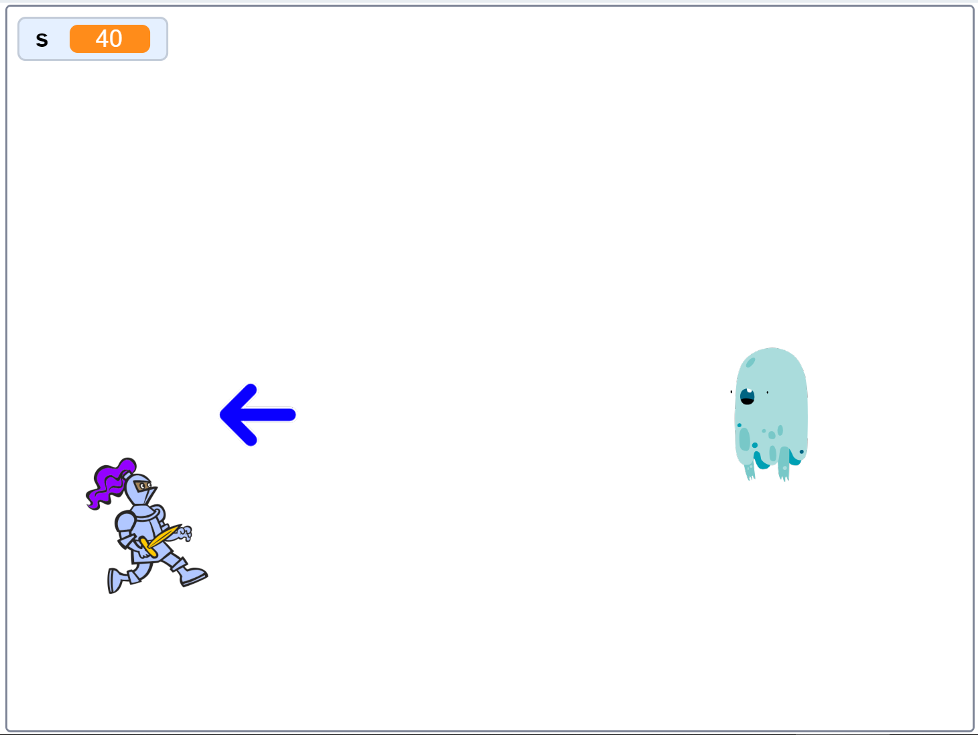

Knight（）とGhost（）がArrow（）をっています。

**スプライトをする**

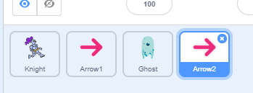１）スプライト1をす

２）Knightをぶ

３）Arrow1をぶ

４）Ghostをぶ

５）Arrow1をぶ（Arrow2になる）

**コスチュームをする**

１）Ghostのコスチュームをghost-bにする

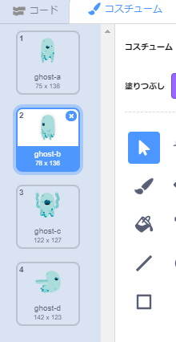

２）Arrow2のをにえる

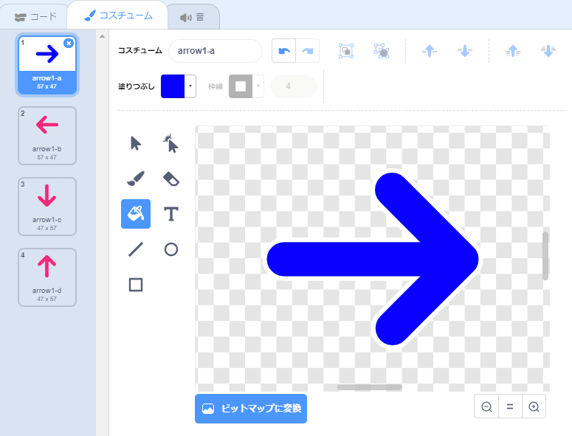

**をる**

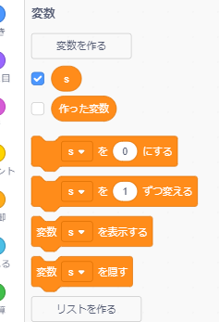１）データでに「ｓ」をれる

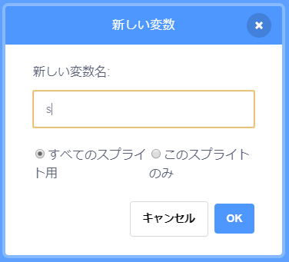

**プログラムをる**

１）Knightのプログラムをる

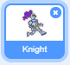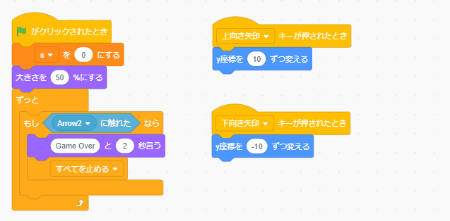

２）Arrow1のプログラムをる

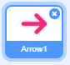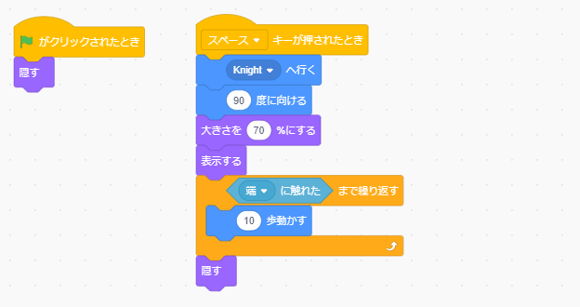

３）Ghostのプログラムをる

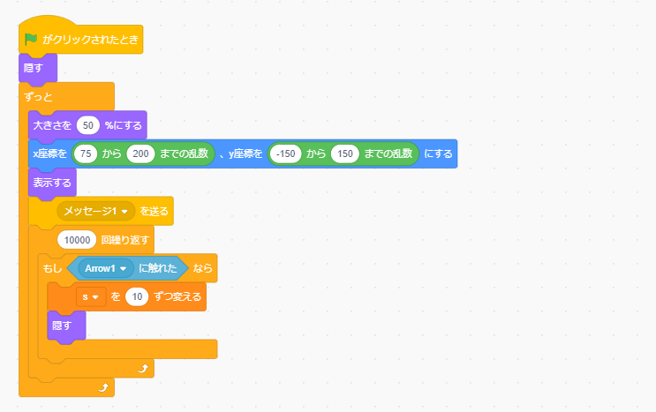

４）Arrow2のプログラムをる

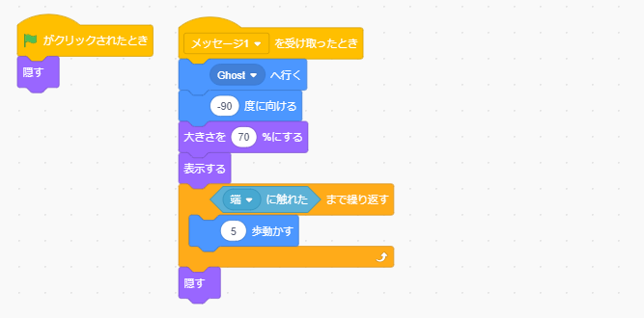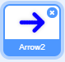

**してみよう**

・Knight、Ghost、Arrow1、Arrow2のきさをえてみよう

・Arrow1とArrow2のさをえてみよう

・Ghostのてくるタイミングをえてみよう

・GhostがArrow1にたったことがかるようにしてみよう

・Ghostのをやしてみよう

・Arrow2をんなにばしてみよう

などなど

**いろんなをしてにしよう**

*このマニュアルで使用しているゲームは、*

*CoderDojo Japan公式ブック*

*Scratch(スクラッチ)でつくる! たのしむ!　プログラミング道場*

*の内容を参考にして作成いたしました。*

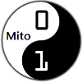

CoderDojo Mito

http://coderdojo-mito.com/